NOM | MARTICHON | 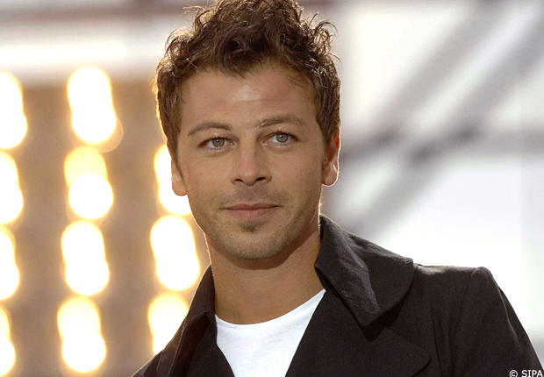
prénom | Christophe
nom d’artiste | Maé
date de naissance | 16/10/1975
lieu de naissance | Carpentras
lieu de résidence | Paris
état civil | fiancé
frères et sœurs | 1 frère
animaux | 1 chien
profession | pâtissier, chanteur, acteur
poids | 82 kilos
taille | 1,75 mètres
pointure | 43
couleur préférée | le rouge
sport préféré | le tennis et le ski
yeux | marron
cheveux | châtains
traits particuliers | souvent il a une petite barbe
divers | 1 enfant Jules 5 ans, sa copine s’appelle Nadège, il attend son deuxième garçon en août 2013; ses parents sont pâtissiers

NOM | GEFFROY | 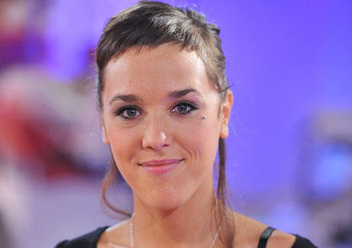
prénom | Isabelle
nom d’artiste | Zaz
date de naissance | 01/05/1980
lieu de naissance | Tours
lieu de résidence | Paris
état civil | célibataire
frères et sœurs | 1 sœur, 1 frère
animaux | 1 chat
profession | chanteuse
poids | 67 kilos
taille | 1,66 mètres
pointure | 40
couleur préférée | le vert
sport préféré | l’escalade
yeux | verts
cheveux | châtain clair
traits particuliers | tatouage d’un aigle au pied
divers | sa mère était professeur d’espagnol, son père travaillait dans une compagnie d’électricité

NOM | VAN HAVER | 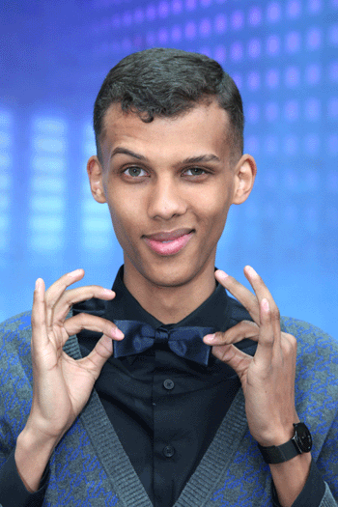
prénom | Paul
nom d’artiste | Stromae
date de naissance | 12/03/1985
lieu de naissance | Jette, près de Bruxelles
lieu de résidence | Bruxelles
état civil | célibataire
frères et sœurs | 2 frères, 2 sœurs
animaux | 2 chiens
profession | chanteur
poids | 73 kilos
taille | 1,73 mètres
pointure | 44
couleur préférée | le noir
sport préféré | l’athlétisme
yeux | noirs
cheveux | bruns
traits particuliers | il porte des lentilles
divers | Il est né d'une mère belge et d'un père rwandais architecte

